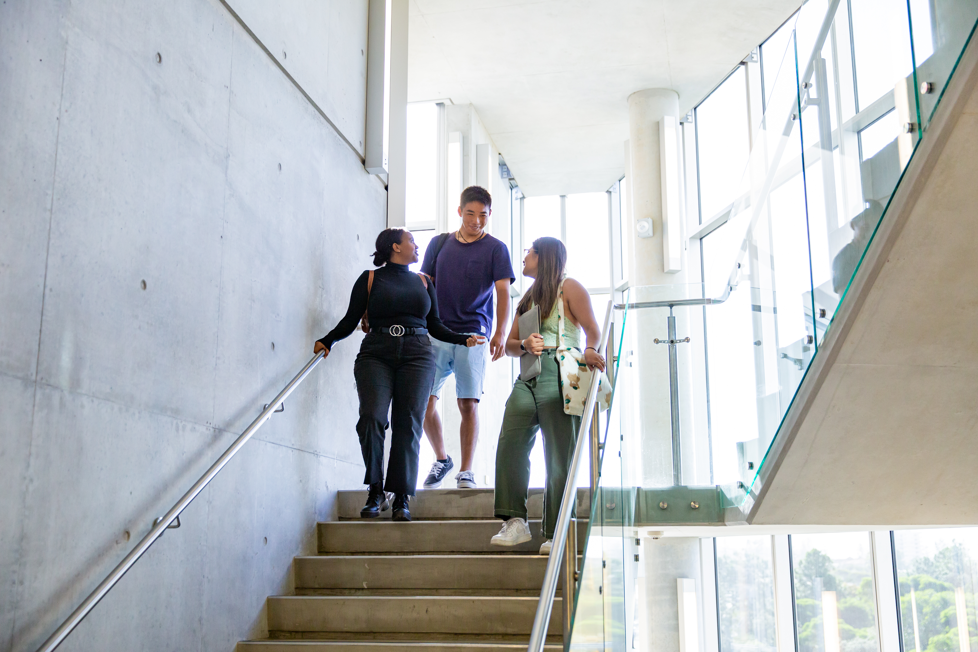

Aenean tempor tellus et ante venenatis, sit amet placerat mauris varius etiam sagittis.
Lorem ipsum dolor sit amet consectetur.
Lorem ipsum dolor sit amet, consectetur adipiscing elit.
Nunc leo erat, porta ac tincidunt efficitur, sagittis sit amet nisi. Vestibulum pharetra tellus vel diam laoreet mollis. Aenean tempor tellus et ante venenatis, sit amet placerat mauris varius. Etiam sagittis felis urna, sit amet convallis arcu lobortis eget. Integer aliquet nisl eros, in euismod elit vestibulum.
Nunc leo erat, porta ac tincidunt efficitur, sagittis sit amet nisi. Vestibulum pharetra tellus vel diam laoreet mollis. Aenean tempor tellus et ante venenatis, sit amet placerat mauris varius. Etiam sagittis felis urna, sit amet convallis arcu lobortis eget. Integer aliquet nisl eros, in euismod elit vestibulum.
Lorem ipsum dolor sit amet, consectetur adipiscing elit.
Praesent non quam nec arcu pulvinar vestibulum in a lacus. Nulla ultricies sodales ligula et pellentesque. Vivamus vitae convallis tellus.

Visit scu.edu.au/link to register or contact
jane.smith@student.scu.edu.au
CRICOS Provider: 01241G | TEQSA Provider Code: PRV12043 Australian University
HREC Approval: XXXXXXX | Produced by a Southern Cross University student


Aenean tempor tellus et ante venenatis, sit amet placerat mauris varius etiam sagittis.
Lorem ipsum dolor sit amet consectetur.
Lorem ipsum dolor sit amet, consectetur adipiscing elit.
Nunc leo erat, porta ac tincidunt efficitur, sagittis sit amet nisi. Vestibulum pharetra tellus vel diam laoreet mollis. Aenean tempor tellus et ante venenatis, sit amet placerat mauris varius. Etiam sagittis felis urna, sit amet convallis arcu lobortis eget. Integer aliquet nisl eros, in euismod elit vestibulum.
Nunc leo erat, porta ac tincidunt efficitur, sagittis sit amet nisi. Vestibulum pharetra tellus vel diam laoreet mollis. Aenean tempor tellus et ante venenatis, sit amet placerat mauris varius. Etiam sagittis felis urna, sit amet convallis arcu lobortis eget. Integer aliquet nisl eros, in euismod elit vestibulum.
Praesent non quam nec arcu pulvinar vestibulum in a lacus. Nulla ultricies sodales ligula et pellentesque. Vivamus vitae convallis tellus.
Lorem ipsum dolor sit amet, consectetur adipiscing elit.
Nunc leo erat, porta ac tincidunt efficitur, sagittis sit amet nisi. Vestibulum pharetra tellus vel diam laoreet mollis. Aenean tempor tellus et ante venenatis, sit amet placerat mauris varius. Etiam sagittis felis urna, sit amet convallis arcu lobortis eget. Integer aliquet nisl eros, in euismod elit vestibulum.
Nunc leo erat, porta ac tincidunt efficitur, sagittis sit amet nisi. Vestibulum pharetra tellus vel diam laoreet mollis. Aenean tempor tellus et ante venenatis, sit amet placerat mauris varius. Etiam sagittis felis urna, sit amet convallis arcu lobortis eget. Integer aliquet nisl eros, in euismod elit vestibulum.

Visit scu.edu.au/link to register or contact
jane.smith@student.scu.edu.au
CRICOS Provider: 01241G | TEQSA Provider Code: PRV12043 Australian University | HREC Approval: XXXXXXX

